ORGANIZATOR BICIKLIJADE 2016:

UDRUGA SAVJETOVALIŠTE "LANTERNA"
Makarska, Trg Tina Ujevića 5/3
Tel. 021/616-992, www.savjetovaliste-lanterna.hr
e-mail: savjetovaliste.lanterna@st.t-com.hr
i


BICIKLISTIČKI KLUB MAKARSKA
Stjepana Radića 5a, p. p. 6, HR-21300 Makarska
Tel. 091/161-7417, e-mail: zidic.neno@gmail.com
Facebook: BK-Makarska

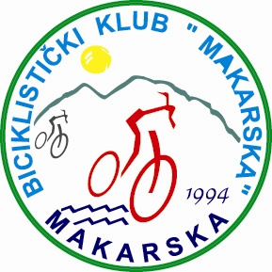
PRIJAVNICA – BICIKLIJADA MAKARSKA 2016 (03. i 04. 06.)
(ZA OSOBE MLAĐE OD 18 GODINA)

IZJAVA I POTPIS RODITELJA ILI STARATELJA - za osobe mlađe od 18 godina

Ja.............................................., adresa ..........................................................
(roditelj, staratelj)
upoznat/a sam s propozicijama Biciklijade Makarska 2016 i suglasan/a sam da moje malodobno dijete ili malodobna osoba o kojoj skrbim učestvuje na BICIKLIJADI Makarska 2016 – u Makarskoj, 03.06. i 04.06.2016. godine te za to preuzimam potpunu odgovornost, koja nije prenosiva na organizatora ni u slučaju više sile.

Podaci o maloljetnoj osobi:

PREZIME.............................................IME....................................................

SPOL (zaokružiti) M Ž

DATUM I GODINA ROĐENJA ........................................................................

ADRESA..........................................................................................................

KONTAKT TELEFON MALOLJETNIKA...........................................................
KONTAKT TELEFON RODITELJA...................................................................

Datum ....................................... …………………………………………………………
(Potpis roditelja/staratelja)

(Napomena: Ovu Prijavnicu/Izjavu molimo popunjenu predati kod registracije na Biciklijadi.)

